一、填空题（每小题3分，共36分）

1. 已知一个正比例函数的图象经过点（-2，3），则这个正比例函数的表达式是 。

2. 计算：(-*a*b)3·(*a*b2)2= ; (3x3+3x)÷(x2+1)= .

3．如图3，△*ABC*≌△*ADE*，∠*B*＝100°，∠*BAC*＝30°，那么∠*AED*＝______．

4. 如图4,∠A=36°,∠DBC=36°,∠C=72°,则图中等腰三角形有_____________个.

*A*

*D*

*E*

*C*

*B*

**图3**

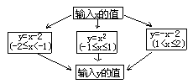

**图5**

*A*

*D*

*O*

*C*

*B*

**图7**



**图4**

5．根据图5所示的程序计算变量y的值，若输入自变量x的值为，

则输出的结果是_______。

6．当x_______时，(x－4)0等于______.

7．如图7，*AB*，*CD*相交于点*O*，*AD*＝*CB*，请你补充一个条件，使得△*AOD*≌△*COB*．你补充的条件是______．



**图8**

8. 如图8,四边形ABCD沿直线*l*对折后互相重合,如果AD∥BC,有下列结论:

①AB∥CD ②AB=CD ③AB⊥BC ④AO=OC其中正确的结论

是_______________.(把你认为正确的结论的序号都填上)

未命名9．小明根据某个一次函数关系式填写了右表:其中有一格不慎被墨汁遮住了,

想想看，该空格里原来填的数是__________。

10.利用因式分解计算：= .

12.写出一个在与之间的无理数 .

二、选择题（每小题3分，共24分）

13.判断下列变化过程中，两变量存在函数关系的是 ( )

A. 是变量, B. 人的身高与年龄

C. 三角形的底边长与面积 D. 速度一定的汽车所行驶的路程与时间

14.下列运算正确的是 ( )

A.x2+x2=2x4 B.*a*2·*a*3= *a*5

C.(-2x2)4=16x6 D.(x+3y)(x-3y)=x2-3y2

15．下列各组条件中，能判定△*ABC*≌△*DEF*的是 ( )

A．*AB*=*DE*，*BC*=*EF*，∠*A*=∠*D*

B．∠*A*=∠*D*，∠*C*=∠*F*，*AC*=*EF*

C．*AB*=*DE*，*BC*=*EF*，△*ABC*的周长= △*DEF*的周长

D．∠*A*=∠*D*，∠*B*=∠*E*，∠*C*=∠*F*

16.若等腰三角形腰上的高是腰长的一半,则这个等腰三角形的底角是 （ ）

（A）75°或30° （B）75° （C）15° （D）75°和15°

17.已知点（-4，y1），（2，y2）都在直线y=- x+2上，则y1 、y2大小关系是 （ ）

A． y1 > y2 B． y1 = y2 C．y1 < y2 D． 不能比较

18.对于任意的整数n，能整除代数式(n+3)(n-3)-(n+2)(n-2)的整数是 ( )

A.4 B.3 C.5 D.2

19．将一张长方形纸片按如图19所示的方式折叠，为折痕，

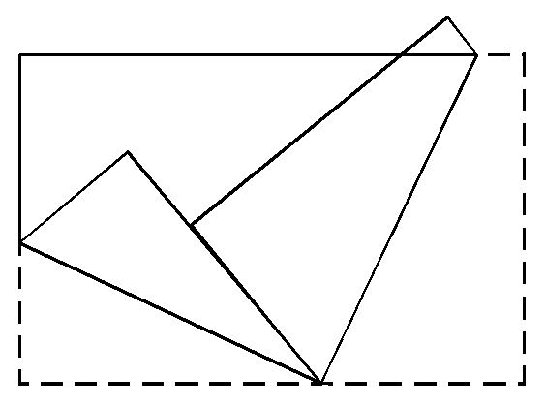

**图19**

则的度数为

A．60° 　B．75° 　C．90°　 D．95° （　 　）

20.等腰三角形ABC在直角坐标系中,底边的两端点坐标是

(-2,0),(6,0),则其顶点的坐标,能确定的是 ( )

(A)横坐标 (B)纵坐标

(C)横坐标及纵坐标 (D)横坐标或纵坐标

三、解答题

21. （1）计算（5分） （2）.求下列各式中的x： x2-17=0（5分）

22. 分解因式：（6分）

23求值：已知，且y的算术平方根是2，求的值。（8分）

24.已知一个正比例函数和一个一次函数，它们的图象都经过点P(-3,3)，且一次函数的图象与y轴相交于点Q(0,-2)，求这两个函数的解析式. （8分）

25.计算(×××…××1)10·(10×9×8×7×…×3×2×1)10（8分）

26.如图，给出五个等量关系：① ② ③ ④

⑤．请你以其中两个为条件，另三个中的一个为结论，推出一个正确的结论（只需写出一种情况），并加以证明．（8分）

*A*

*B*

*C*

# E

# D

已知：

求证：

证明：

五、解答题（12分）

27．甲骑自行车、乙骑摩托车沿相同路线由*A*地到*B*地，行

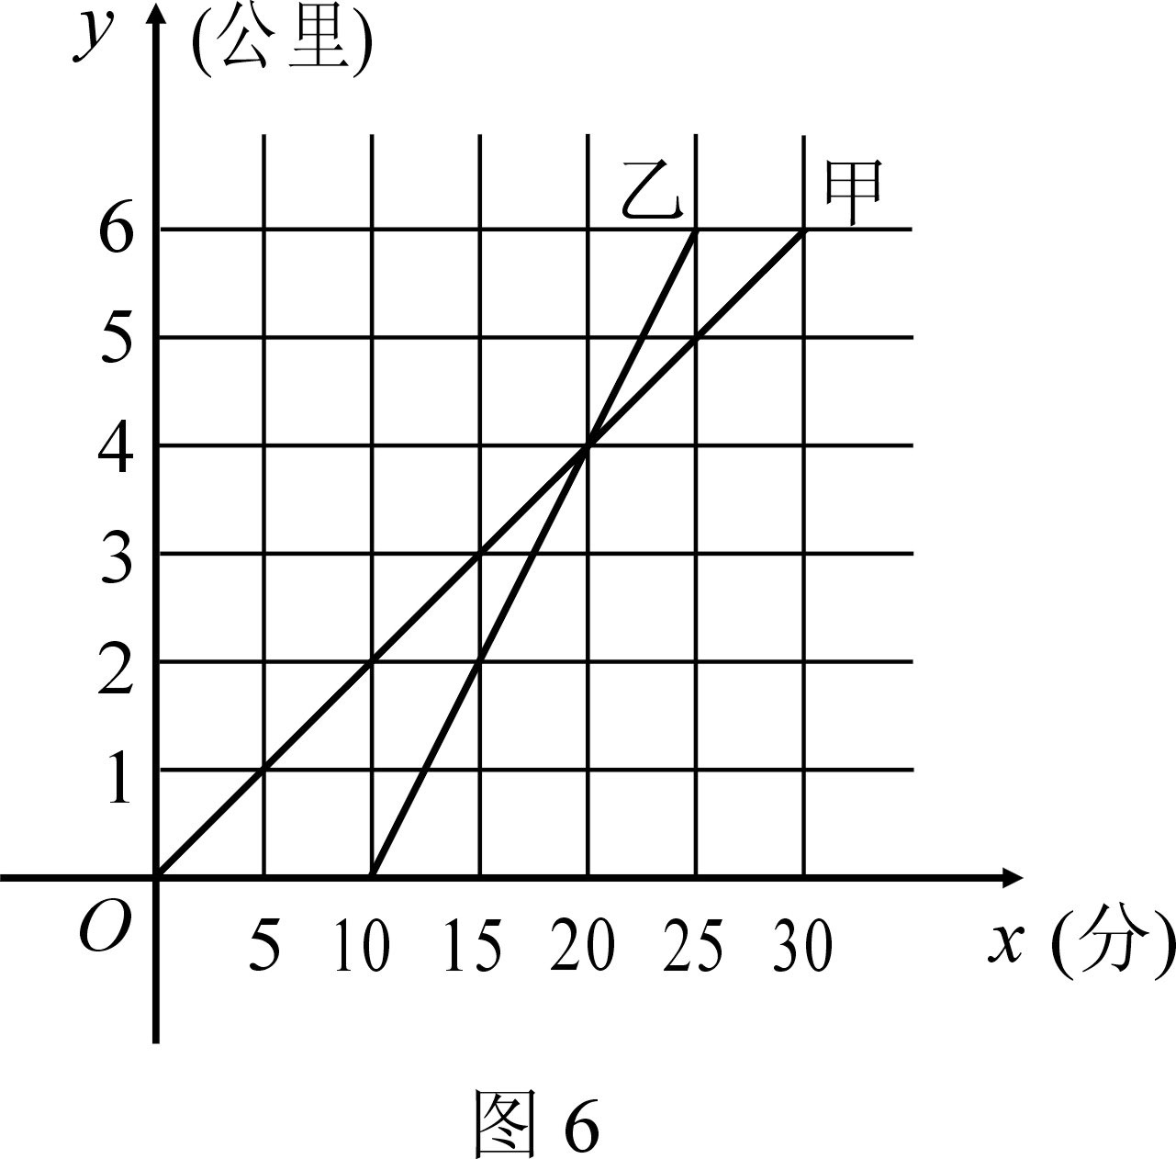

驶过程中路程与时间的函数关系的图象如图. 根据

图象解决下列问题：

(1) 谁先出发？先出发多少时间？谁先到达终点？先

到多少时间？

(2) 分别求出甲、乙两人的行驶速度；

(3) 在什么时间段内，两人均行驶在途中(不包括起点

和终点)？在这一时间段内，请你根据下列情形，

分别列出关于行驶时间*x*的方程或不等式(不化

简，也不求解)：① 甲在乙的前面；② 甲与乙相

遇；③ 甲在乙后面.